Capacità coordinative | Abilità motorie
Tecnica

Capacità psichiche
Fattori di predisposizione,
costituzionali, di salute
Capacità sociali
Condizione
Forza | Rapidità | Resistenza | Mobilità articolare

Metodologia dell’Allenamento


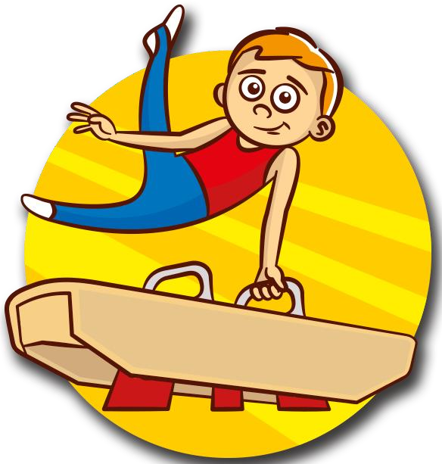
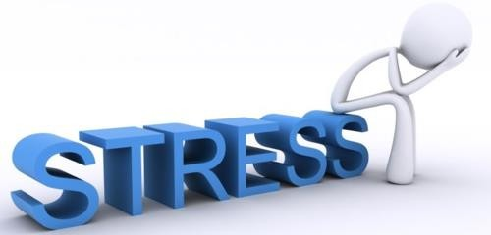



“Methodos” = metà (attraverso) e hodòs (via)

Allenamento

continuo che si concretizza nell’organizzazione dell’esercizio fisico ripetuto in qualità, quantità e intensità tali da produrre carichi progressivamente crescenti che stimolano i processi fisiologici di
processo pedagogico educativo
supercompensazione
dell’organismo e favoriscono l’aumento delle capacità fisiche, psichiche tecniche e
tattiche dell’atleta, al fine di esaltarne e consolidarne il
rendimento in gara.

Lo stress è una sindrome generale di adattamento (SGA) per ristabilire un nuovo equilibrio interno (omeostasi) in seguito a fattori di stress (stressors).
Le alterazioni dell'equilibrio interno possono avvenire a livello:
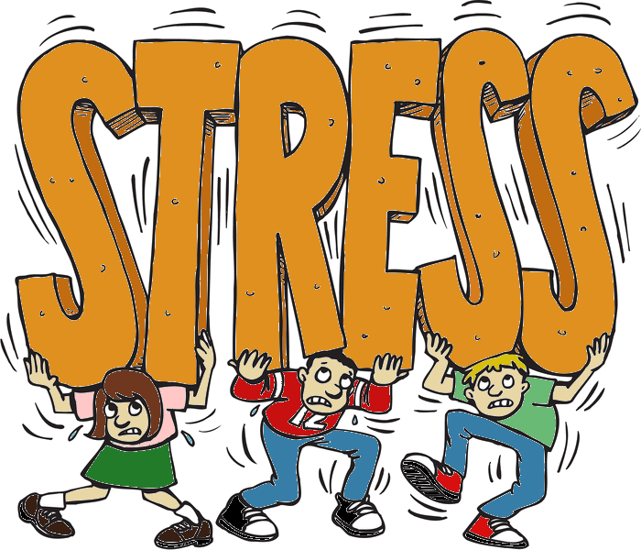
- endocrino,
- umorale,
- organico,
- biologico.

Il termine ‘’stress’’ venne introdotto per la prima volta in biologia da Walter Cannon nel 1935; la ‘’SGA’’ venne definita da Hans Selye nel 1936.

Hans Selye, diceva che senza lo stress c’è la morte.
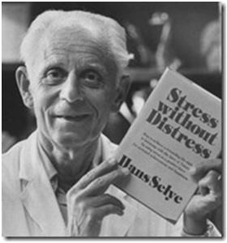
«Lo stress è la risposta strategica dell'organismo nell’adattarsi a qualunque esigenza, sia fisiologica che psicologica, a cui venga sottoposto.
In altre parole, è la risposta aspecifica dell’organismo a ogni
richiesta effettuata su di esso»
Selye, 1936

Egli interpretò le risposte aspecifiche messe in atto dall’organismo (stress) come conseguenza di una reazione difensiva e chiamò questa reazione “Sindrome Generale di Adattamento (S.G.A.)
Tuttavia può divenire una condizione patogena se lo stressor agisce con particolare
intensità e per periodi di tempo sufficientemente lunghi.
MASON ha sottolineato l’importanza delle emozioni nella reazione di stress indotto a
proponendo il concetto di stress psicologico
Secondo LAZARUS la reazione dipende dalla valutazione cognitiva del significato dello stimolo. Se uno stimolo non è valutato come rilevante per l’individuo non si verifica attivazione emozionale e reazione di stress

Sindrome Generale di Adattamento

Combatti o fuggi I segni della fase di
resistenza
includono:
- irritabilità
- frustrazione
- poca
concentrazione
I segni dell'esaurimento includono:
- fatica
- depressione
- ansia

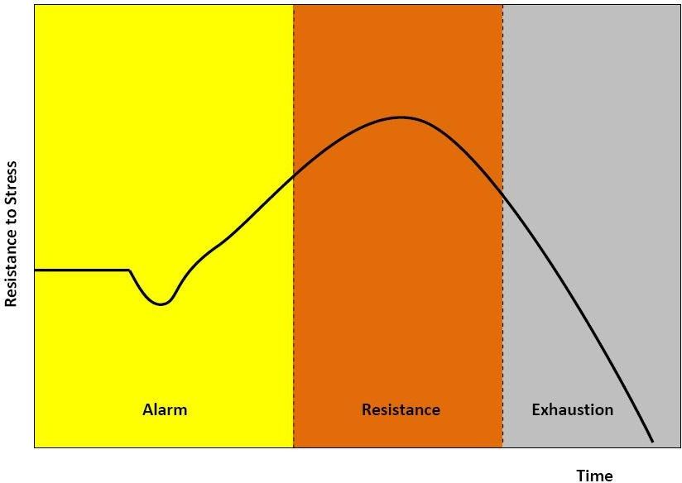
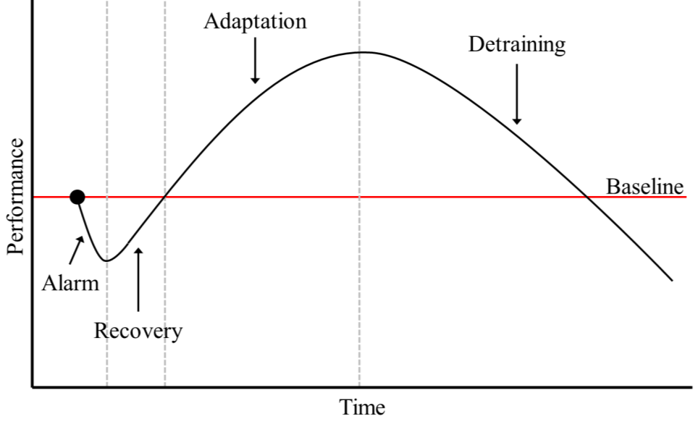

Sindrome Generale di Adattamento di H. Selye

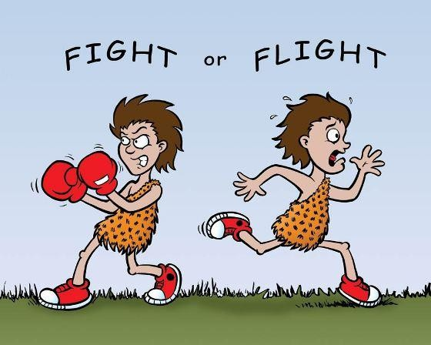
1^ FASE (allarme): aumento della vigilanza e dell’attenzione, della frequenza e pressione cardiaca, della tensione muscolare ecc., ed un rallentamento delle funzioni corporee non strettamente necessarie alla difesa (digestione, sessualità ecc.). Generale stato di eccitazione, caratterizzato da un efficace sistema attentivo-cognitivo di vigilanza e di pronta reazione agli stimoli esterni
Sindrome Generale di Adattamento

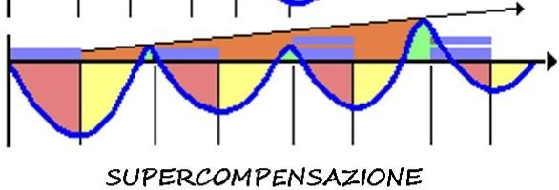
2^ FASE (adattamento): incremento delle funzioni omeostatiche basali con un notevole dispendio di energie per sviluppare un miglior adattamento all’agente stressante

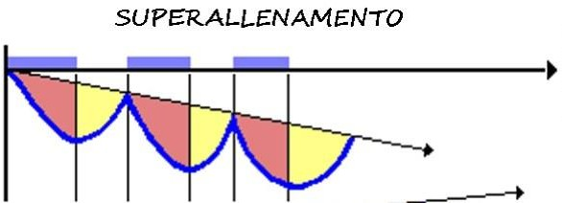
3^ FASE (esaurimento): se la condizione stressante continua o risulta troppo intensa l’organismo non riesce più a difendersi e la naturale capacità di adattarsi viene a mancare (es. comparsa malattie somatiche)

che ha determinato lo stress

STRESS: (sforzo) è la risposta fisiologica e di adattamento del nostro organismo agli stressor
STRESSOR: è lo stimolo od evento stressante che tende a modificare l’equilibrio dell’organismo umano, è la causa che induce la condizione fisica di stress.
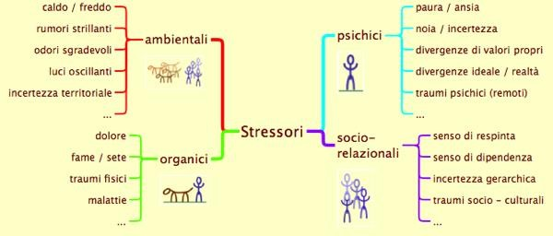
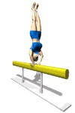
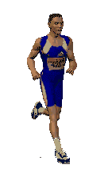
Le alterazioni dell'equilibrio interno possono quindi avvenire a diversi livelli: endocrino, umorale, organico, biologico, comportamentale.

SINTOMI GENERALI DELLO STRESS
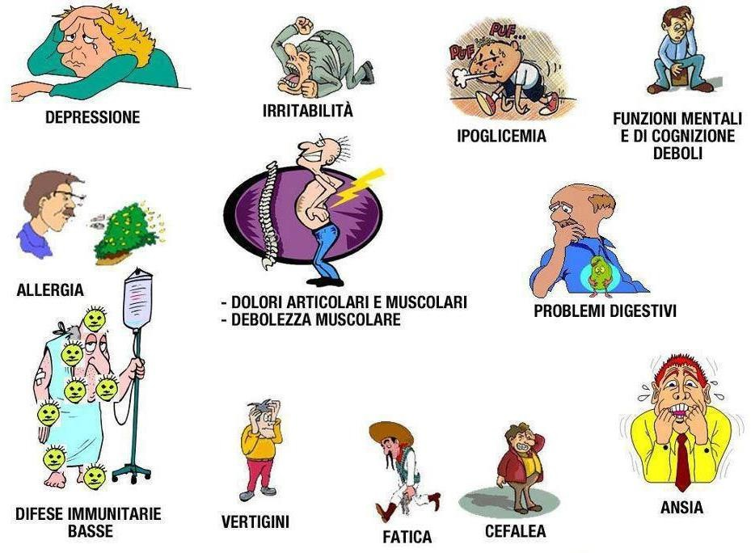

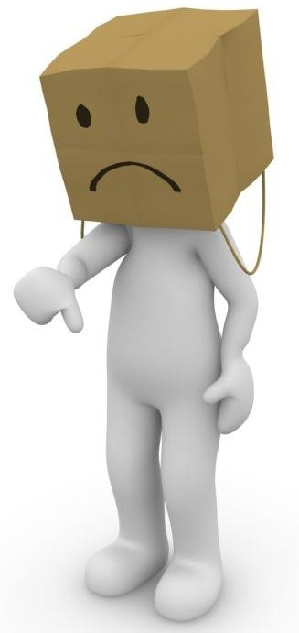
Sintomi a livello emotivo
- Diventare facilmente frustrati e agitati
- Rendersi insopportabili
- Sentirsi sopraffatti
- Difficoltà a rilassarsi e calmarsi
- Bassa autostima; sentirsi soli, inutili e depressi
- Tendenza a evitare il più possibile le altre persone

Sintomi a livello fisico
- Mancanza di energia e costante sensazione di stanchezza generale
- Mal di testa
- Disturbi allo stomaco/intestino, tra cui diarrea, costipazione e nausea
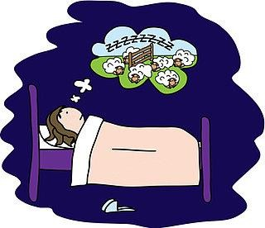
- Dolori e tensioni muscolari
- Dolore toracico e battito cardiaco accelerato
- Insonnia
- Raffreddori e infezioni frequenti
- Difficoltà respiratorie
- Vertigini
- Problemi circolatori
- Bocca e gola secche, difficoltà a deglutire
- Mascella serrata e digrignamento dei denti (bruxismo)
- Riduzione di alcuni sensi di percezione come la vista e l'udito
- Perdita del desiderio sessuale e/o abbassamento delle prestazioni
- Nervosismo e agitazione, ronzii o fischi nelle orecchie, mani e piedi freddi o sudati

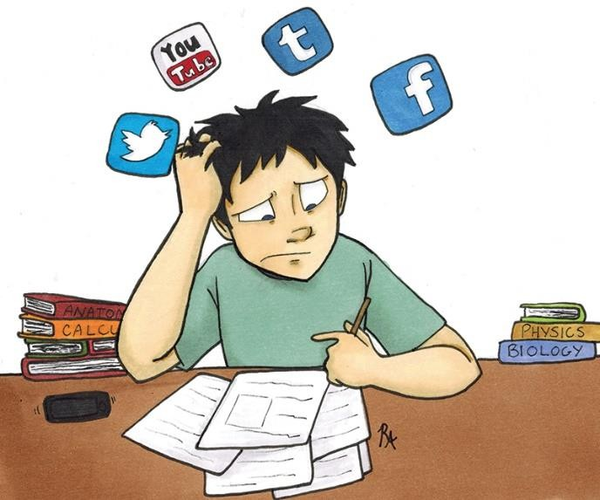
Sintomi a livello cognitivo

- Preoccupazione costante
- Attività mentale caotica, con pensieri continuamente in fuga
- Dimenticanza
- Disorganizzazione
- Incapacità di concentrarsi
- Decisioni prese senza riflettere
- Essere pessimisti o vedere solo il lato negativo delle cose

Sintomi a livello comportamentale

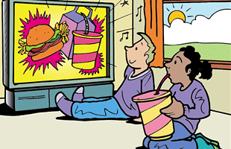
- Alterazioni dell'appetito (non mangiare o mangiare troppo)
- Procrastinare ed evitare di prendersi delle responsabilità
- Aumento del consumo di alcool, sigarette o farmaci
- Aumento dei comportamenti nervosi, (mordersi le unghie,
muoversi in continuazione, essere irrequieti)

Durata dello stress

Gli effetti dello stress dipendono anche dalla durata dell'evento stressante:
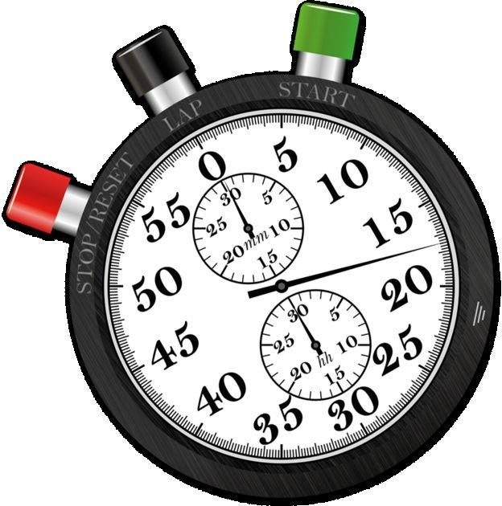
  - stress acuto, che si verifica in un periodo di tempo limitato;
  - stress cronico, che invece si accumula nel tempo.

I livelli di stress dipendono dalla:
  - intensità,
  - durata,
  - come si riesce a fronteggiare la situazione.

Nella maggior parte dei casi il corpo recupera rapidamente dallo stress acuto, ma si possono avere problemi anche gravi se l'evento stressante si ripresenta più volte e troppo spesso o se il proprio corpo non ha la possibilità di recuperare.

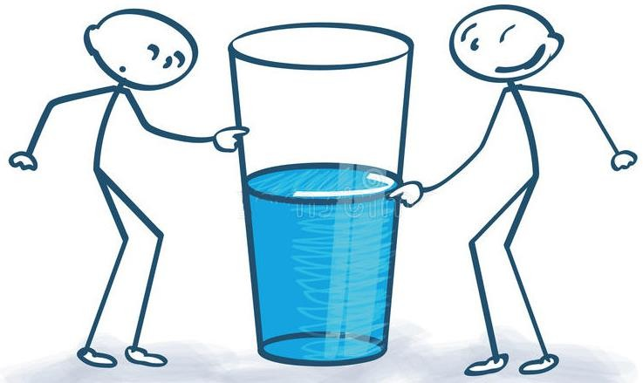

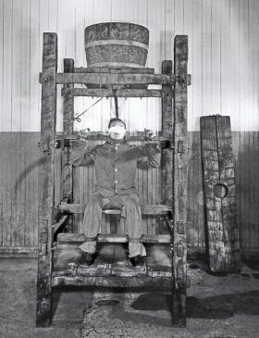
Sollevatelo per un minuto, e non avrete problemi! Sollevatelo per un’ora, e vi ritroverete un braccio dolorante…

La tortura della goccia messa in atto nelle prigione di Sing Sing (1860 circa)
Sollevatelo per un’intera giornata, e vi ritroverete un
braccio paralizzato!
Lo stress è come il bicchiere d’acqua.
Ciò che conta è la durata non la quantità

Fonti di Stress

Fonti fisiche
(es. deprivazione dei bisogni fisiologici: fame, sete, sonno; stimoli sensoriali: rumore, vibrazioni, stimoli dolorosi, situazioni di pericolo, malattia)
Fonti psicologiche
(es. eventi della vita ed eventi traumatici, difficoltà, conflitti, successi e insuccessi, cambiamenti isolamento sociale …)

Fonti di Stress sportivo
Janke (1976)

Stressor esterni: legati all’ambiente (sport acquatici, sport in ambienti estremi); alla deprivazione sensoriale (cuffie nel tiro a volo); al rischio di infortuni
Stressor dovuti alla deprivazione: dei bisogni primari (fuso orario, disturbi del sonno, condizioni climatiche non ottimali, scarsa alimentazione ed idratazione)
Stressor da prestazione: eccessiva pressione fisica e psichica, eccessiva monotonia e ripetitività degli allenamenti, gli insuccessi
Stressor sociali:
i conflitti (es. con allenatori, compagni, genitori), l’isolamento sociale (continui viaggi)
Altri stressor: processi decisionali difficili, incertezze sul proprio futuro agonistico, ecc.

Lo stress può essere generato anche da eventi positivi: una promozione sul lavoro,
l’innamoramento …

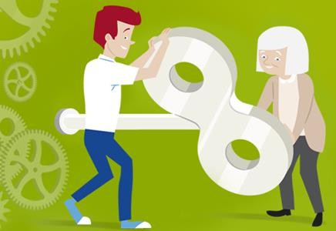

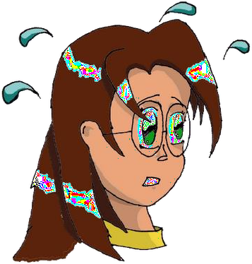

Stress

Eustress (stress positivo): è la condizione che ci mette sotto pressione, utile per aumentare la nostra volontà, per motivarci, è la condizione che ci permette maggiore concentrazione per massimizzare il risultato
Distress (stress negativo): è la condizione che ci crea difficoltà, ritardi e complicazioni, le nostre risposte perdono di efficacia, di concentrazione di efficienza, crea nervosismo, ansia e disagio che se non risolta può anche innescare la condizione depressiva

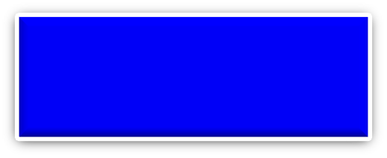


Gara

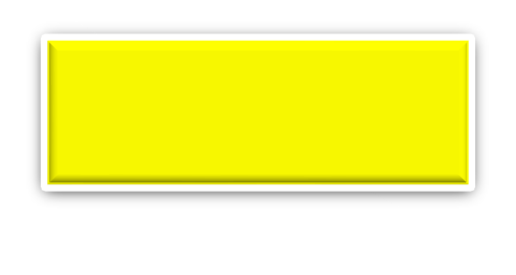
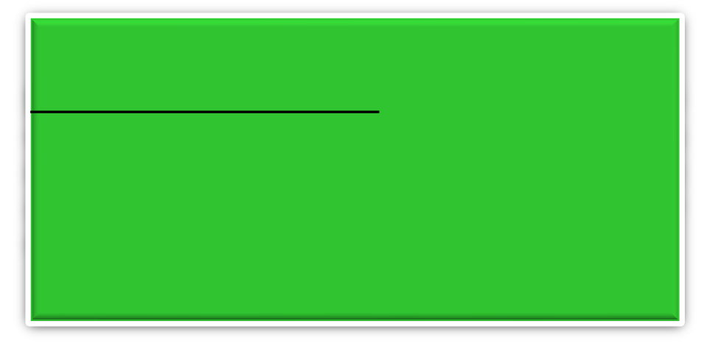
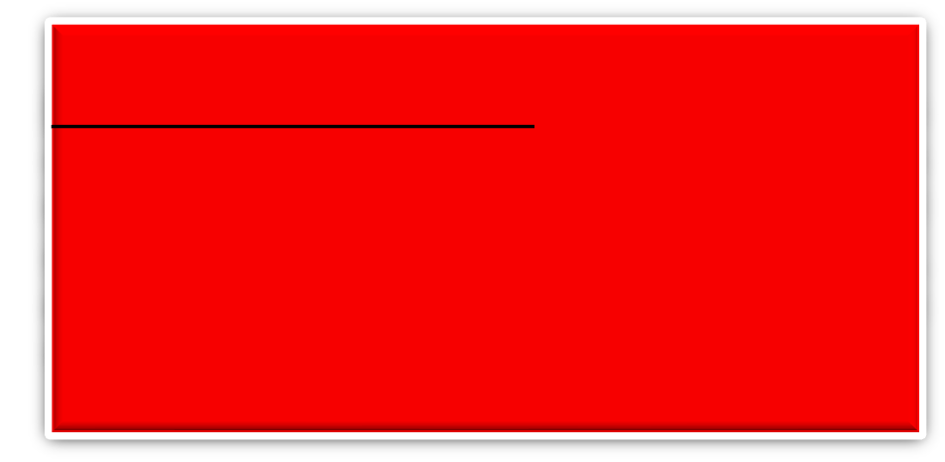
Eustress (stress positivo): per chi si sente fisicamente in ottima forma e pensa di poter dare una prova positiva, la gara sarà una fonte di eustress, che può arrivare anche a realizzare il ‘’Flow’’.
Distress (stress negativo): per un atleta impreparato o che pensa di non avere molte possibilità di superare la competizione, si innesca una reazione di distress, che spesso è la vera causa della perdita della gara.

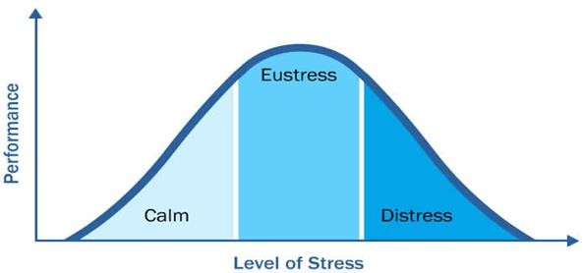

Dove si trova lo stress del nostro atleta su questa curva?
Se non è nella posizione ideale, come faccio a creare la situazione di ‘’eustress”, così da ottimizzare la performance sportiva?

In relazione all’aumento di difficoltà del compito, la curva ad ‘’U’’ inversa tende a stringersi, rendendo ancora più difficile il trovare il giusto arousal, prima di una prestazione importante.
Bunker (1985)

Se l’atleta è poco stressato la sua performance sportiva sarà scadente

Se l’atleta molto stressato la sua performance sportiva sarà altrettanto scadente

Se l’atleta è stressato nel modo giusto la sua performance sportiva sarà buona

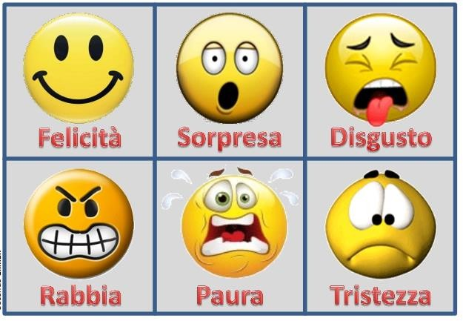
Le 6 emozioni primarie, Ekman

Le emozioni primarie o di base sono:
- Felicità = stato d’animo positivo di chi ritiene soddisfatti tutti i propri desideri;
- Sorpresa = si origina da un evento inaspettato, seguito da paura o gioia;
- Disgusto = risposta repulsiva caratterizzata da un’espressione facciale specifica.
- Rabbia = generata dalla frustrazione che si può manifestare attraverso l’aggressività;
- Paura = emozione dominata dall’istinto che ha come obiettivo la sopravvivenza del
soggetto ad una situazione pericolosa;
- Tristezza = si origina a seguito di una perdita o da uno scopo non raggiunto

Ricordiamo che:
  - Le emozioni fanno parte dell’essere umano
  - Le emozioni ci aiutano a dare un segno agli eventi
  - Nulla possiamo fare per l’insorgere delle emozioni, possiamo modularne intensità e durata
  - Culturalmente siamo portati a contrapporre le emozioni alla ragione
  - Per gestire ansia, stress e paura è importante monitorare anche le proprie emozioni

GESTIONE DELLE EMOZIONI
STRATEGIE  INEFFICACI | - Soppressione. Può condurre a disturbi psicosomatici.  - Ruminazione mentale. Può causare ansia, disturbi del sonno …
STRATEGIE  EFFICACI | - Monitorare (che emozioni sto provando ?)  - Valutare (perché provo queste emozioni ?)  - Modificare (modulare intensità e durata)
MISURE COMPENSATIVE | - Prendersi delle pause  - Stile di vita  - Rivedere la scala di valori  - Attività diversive

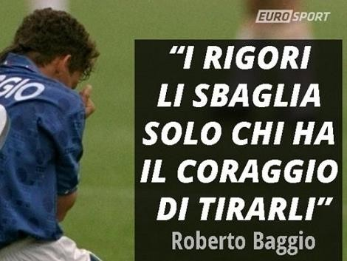

Riassumendo lo STRESS:
- è conseguenza di una sollecitazione che ci proviene dall’ambiente esterno;
- è uno squilibrio tra le richieste (stimoli) e l’effettiva capacità di adattamento
dell’individuo (risorse disponibili);
- è relativamente aspecifica, ma è personalizzata in rapporto al significato dello stimolo
per il singolo individuo e alle sue modalità di reazione psicofisiologica
- non tutte le sollecitazioni esterne sono nocive e vanno eliminate, esse permettono di
mobilitare le risorse e le capacità individuali per raggiungere un obiettivo importante
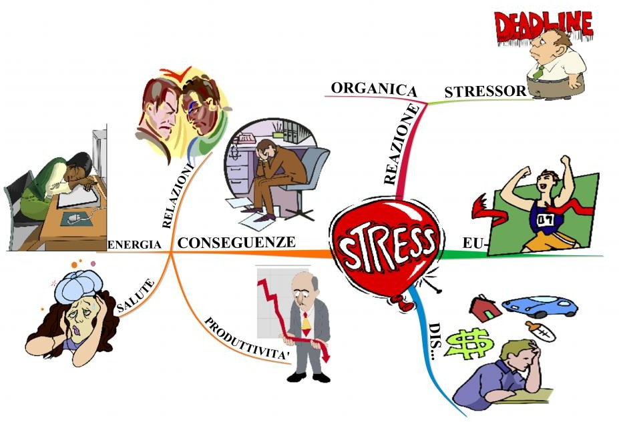
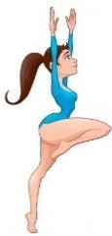

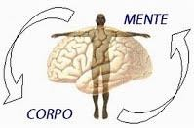
L’ATTIVAZIONE PSICOFISIOLOGICA (AROUSAL)

Arousal =
- attivazione dell’energia fisica e mentale dell’atleta,
- attivazione psicofisica
- stato di allerta (attivazione ed attenzione)
Dal punto di vista fisiologico riguarda l’attività del Sistema Nervoso Periferico:
- Frequenza cardiaca
- Frequenza respiratoria
- Vasodilatazione periferica
- Produzione di adrenalina, noradrenalina, cortisolo
- Tensione muscolare
Dal punto di vista mentale riguarda l’intensità con cui si vive una certa situazione
«stressante»
Quando si deve affrontare una competizione sportiva, o più semplicemente una performance, sportiva ma anche lavorativa, il nostro organismo, come unità "mente-corpo", si prepara ad affrontarla attraverso un’attivazione psicofisiologica, cioè mettendo in moto una serie di processi caratteristici.

- Se i pensieri sono associati ad alta autostima, questa energia psichica risulta essere positiva
- Se i pensieri sono associati a scarsa autostima ed emozioni (ansia e rabbia), questa energia psichica risulta negativa.
Esiste uno stato di attivazione psico-fisiologica ottimale che permette all’atleta di raggiungere in maniera funzionale l’obiettivo sportivo, tale condizione prende il nome di stato di flow.
All’interno di questa condizione: l’atleta è concentrato e non si lascia influenzare da emozioni pensieri negativi ed ogni sua energia è indirizzata all’esecuzione della prestazione con una consegue sensazione di benessere.

‘’Flow’’

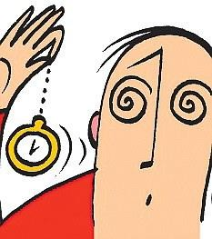
In psicologia, il flusso (in inglese flow), o esperienza ottimale (trance agonistica nel linguaggio sportivo), è uno stato di coscienza in cui la persona è completamente immersa in un'attività.

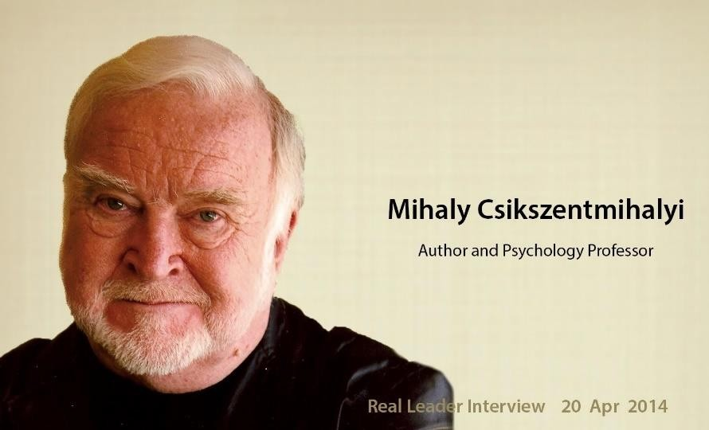
Il concetto di flusso fu introdotto nel 1975 dallo psicologo Mihály Csíkszentmihályi nella sua teoria del flusso, e si è poi diffuso in vari campi di applicazione della psicologia: sport, spiritualità, istruzione.

Il flow determina:
- senso di euforia
- sensazione di totale capacità di controllo della situazione
- una visione allargata
- sapere esattamente cosa fare, quando fare e come fare
- performance al limite delle capacità.

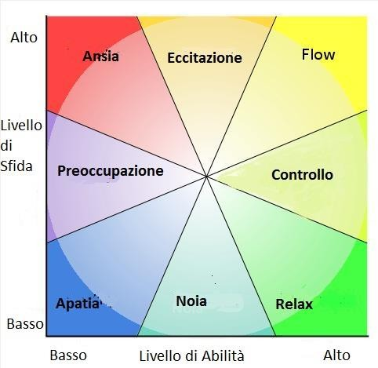
Il flow è determinato:
  - alto livello di abilità e alto livello di sfida
  - feedback chiari e continui
  - concentrarsi sul qui ed ora
  - forte motivazione di base

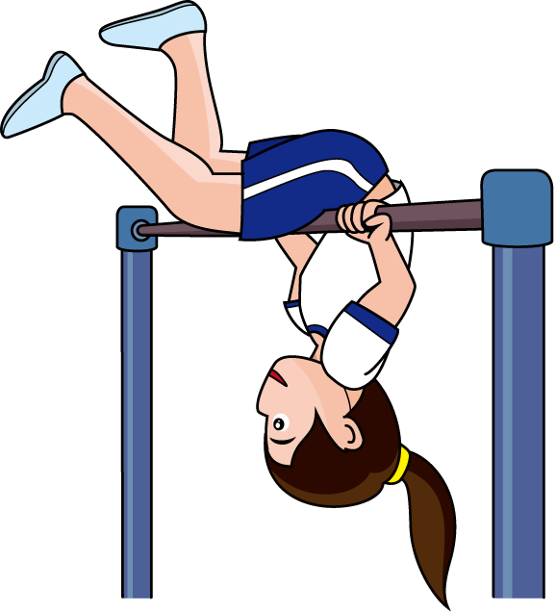
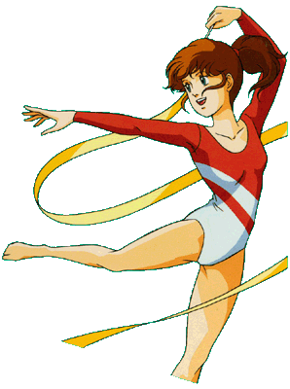
Situazione ottimale:

GARA EUSTRESS FLOW

Si parla di peak perfomance per descrivere una prestazione sportiva eccellente attraverso un’elevata
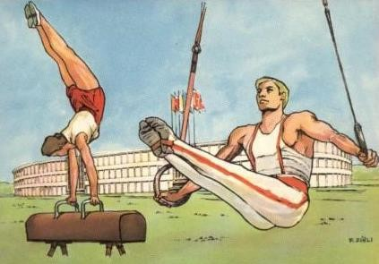
concentrazione e un forte senso di coinvolgimento nell’attività.

Garfield e Bennet (1984) hanno individuato otto condizioni psicofisiche ideali che identificano la peak
performance:
- Rilassamento mentale (senso di calma, rallentamento della percezione temporale ed elevato grado di concentrazione)
- Rilassamento fisico (scioltezza muscolare, fluidità e sicurezza di movimento)
- Fiducia e ottimismo (atteggiamento positivo, senso di controllo anche in situazioni di pericolo)
- Focalizzazione nel presente (assenza di pensieri relativi al passato o al futuro)
- Alto livello di energia psicofisica (gioia, carica fisica, elevate risorse energetiche)
- Consapevolezza straordinaria (attenzione elevata verso il proprio corpo e l’ambiente)
- Controllo della situazione (esecuzione automatica)
- Senso di isolamento (completo distacco dall’ambiente esterno, completo accesso alle proprie capacità)
Gli studi scientifici hanno dimostrato che più l’atleta è in grado di entrare in uno stato di flow e riesce a mantenerlo, maggiori saranno le probabilità che manifesti una condizione di peak perfomance.

PAURA, ANSIA, STRESS …


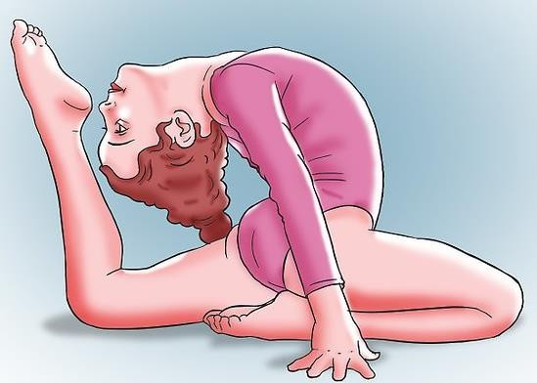
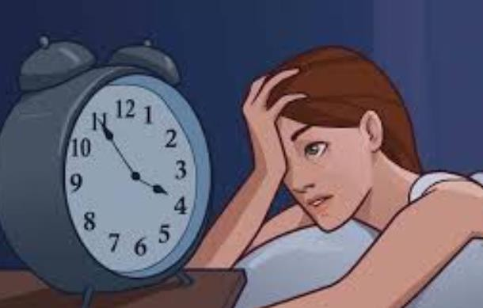

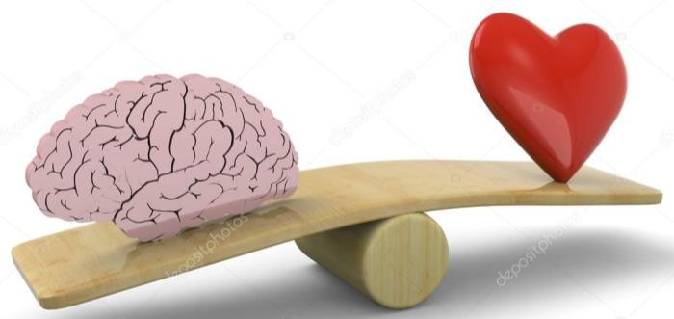
“Principio psicofisiologico” (Green, Green, e Walters, 1970)

‘’Ogni cambiamento fisiologico è accompagnato da un corrispondente cambiamento dello stato mentale ed emotivo e viceversa’’

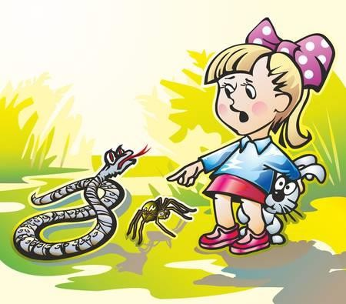
La paura si manifesta quando uno stimolo, a cui si associa un senso di minaccia o di pericolo, ci raggiunge dall’esterno.
Davanti ad uno stimolo considerato come mortale, minaccioso o potenzialmente doloroso l’atteggiamento è quello di mettere in atto un comportamento di attacco o fuga


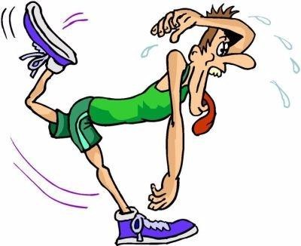
L’ansia, invece, non necessita dell’effettiva presenza di una situazione di imminente pericolo proveniente nel mondo esterno (può anche essere scatenata da situazioni di pura fantasia che non si verificheranno mai) Più problematica da affrontare per la difficoltà di identificare ciò che genera lo stato d’ansia.

Lo stress è una sindrome generale di adattamento (SGA) per ristabilire un nuovo equilibrio interno (omeostasi) in seguito a fattori di stress (stressors).

Differenze tra ansia e stress

- L’ansia è sempre negativa, lo stress può essere positivo o negativo

- La causa dell’ansia è difficilmente identificabile, quella dello stress no
L’ ansia è uno stato più diffuso. Lo stress si presenta in concomitanza con problematiche sul lavoro, la
rottura di una relazione, conflitti interpersonali o malattie, sovraccarico di lavoro/allenamento

- Nell’ansia predomina la paura nello stress le preoccupazioni
L’ansia tende a trasformarsi in una paura generalizzata, l’ espressione più alta sono gli attacchi di panico.
Nello stress le preoccupazioni che ruotano intorno alla situazione scatenante, hanno spesso la precedenza

- L’ansia si nutre di fattori interni, lo stress è spesso causato da fattori esterni L’ansia comporta un’anticipazione agonizzante di eventi che non sono ancora accaduti, è l’espressione di pensieri catastrofici anticipatori. Lo stress nasce da uno stimolo esterno, dal bisogno di essere all'altezza delle aspettative altrui.

- L’ansia porta alla chiusura ed all’isolamento, lo stress prevede anche uno sfogo confidenziale

- L’ansia rimane a lungo mentre lo stress scompare con la situazione stressante
Per l’ansia, non essendo causata da un singolo evento, a volte è necessario ricorrere alla terapia psicologica per imparare a gestirla.
Normalmente, quando la situazione che ci preoccupa è risolta, lo stress scompare o almeno diminuisce
- Ansia e stress notturno
Per l’ansioso addormentarsi può diventare un’impresa e, se accade, il sonno può essere molto irrequieto e instabile.
Lo stress può farti alzare la notte, ma una volta risolto il motivo di preoccupazione, puoi tornare a
dormire serenamente.
- L’ansia è un eccesso di futuro, lo stress è un eccesso di presente
L’ansia è spesso una risposta all’anticipazione delle situazioni, l’idea che qualcosa di brutto potrebbe
accadere.
Lo stress, invece, è spesso un eccesso di presente, dato che di solito è accompagnato dalla sensazione di non essere in grado di far fronte alle situazioni che stiamo vivendo, e viene attivato quando crediamo di non avere le risorse per affrontare determinati eventi.

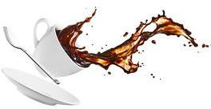
Una
quando pensa continuamente
persona è ansiosa
che gli potrebbe cadere la tazza di caffè addosso.
Una persona è stressata quando è in ritardo ad una riunione importante e rovescia una tazzina di caffè appena esce di casa.

“Quando ho le gare, sono in ansia perché ho paura di deludere il mio allenatore, i miei genitori, ma soprattutto me stessa dopo tutto l’impegno che metto negli allenamenti”
“Ho avuto un’ansia terribile quando durante una partita ho dovuto tirare un calcio di rigore. Mi sentivo addosso gli occhi di tutti, avevo il cuore in gola e mi tremavano le gambe”

“A danza ho paura di sbagliare e di far sbagliare gli altri, soprattutto durante i saggi quando i miei genitori mi vengono a vedere”

L’ansia da prestazione, può compromettere fortemente la performance sportiva:
- perché non permette di usufruire delle risorse personali
- devia la concentrarsi su pensieri negativi “tanto andrà male…sarò una delusione per
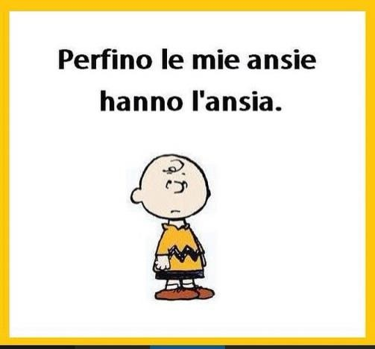
tutti” e sul giudizio degli altri “chissà cosa penseranno di me”.

Anche i bambini posso provare ansia da prestazione, con conseguenze:
a breve termine :
- si aspetta con paura il momento della gara;
- non ci si diverte e si vive male il momento della gara;
- non si riesce a esprimere le proprie potenzialità in gara e ci si sente frustrati;
- mancanza di concentrazione sul campo da gara;
- perdita di autostima e fiducia nelle proprie capacità;
a lungo termine:
- si associa al ricordo della prestazione sportiva un’emozione negativa;
- si abbandona lo sport praticato.

L’Ansia è strettamente connessa con l’energia o arousal:
- se si ha poca energia non c’è attivazione e ci si annoia
- se ce n’è troppa, può terminare prima della fine della prestazione o si trasformarsi in
ansia.

Se le abilità di ognuno sono proporzionali al livello di difficoltà del compito

L’attivazione sia quella ottimale per l’individuo, né troppa, né troppo poca

Stato
di flusso o flow

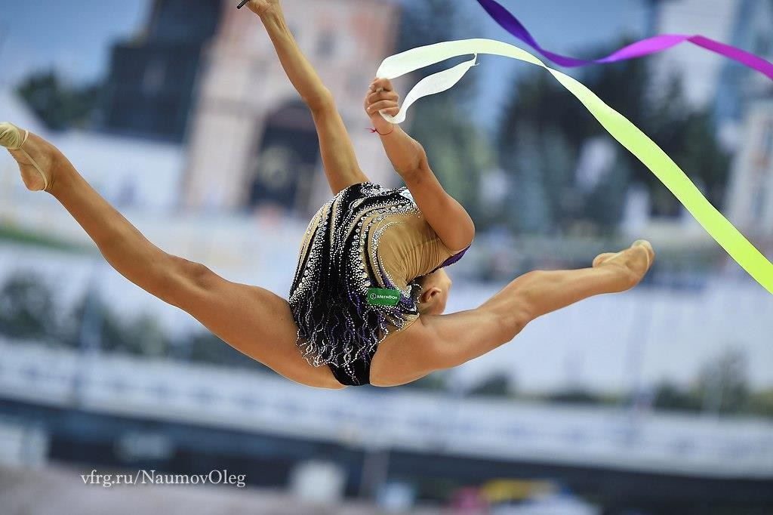





Focalizzare l’attenzione sulla performance e non sul risultato
poi
quando tornare nel presente.
‘’ANCORA’’
decidendo
altro
pensiero negativo,
il
su
qualunque
prendano sopravvento
sensi
di
nuovi
nel
colori,
odori, sapori, voci, sensazioni. Queste emozioni positive
ricordo:
tutti i cercando trovare dettagli
dei
ricordi piacevoli rivivendoli con il coinvolgimento di
‘’Utilizzare’’
‘’L’attesa della paura è essa stessa una paura” (ansia anticipatoria)

Favorire la concentrazione
sul ‘’qui ed ora’’
Gestione del giusto
livello di stress

IL CONTRIBUTO
DELL’ALLENATORE …

Allenarsi a fronteggiare
situazioni di stress
Ricordare che è ‘’solo’’

Accettiamo l’ansia coscienti che non possiamo controllare tutto. Vincere l’ansia anticipatoria vuol dire però riuscire a vivere gli appuntamenti sportivi importanti
una gara

Adottare le
Strategie di Coping

QUINDI:
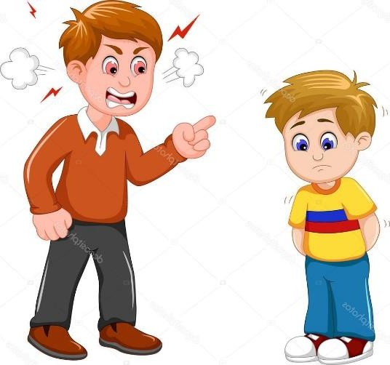

- Focus sull’obiettivo giusto: importanza del processo, rispetto al risultato.
Lo scopo, infatti, non è arrivare primi, ma focalizzare l’attenzione sul percorso che si sta
svolgendo, sulle conquiste di ogni giorno e sui piccoli successi.
- Libertà di scelta: i bambini scelgano autonomamente le loro attività extrascolastiche, in base alle proprie preferenze ed attitudini. Quando alla base di una scelta, infatti, c’è passione e forte motivazione, le attività vengono vissute in maniera più positiva e divertente.
- Imparare ad accettare gli insuccessi: i bambini devono imparare a vivere anche i piccoli insuccessi quotidiani, concependo che a volte si può sbagliare. E’ importante, quindi, imparare a perdere, per crescere e migliorare ogni giorno.
- Evitare confronti: ognuno ha le proprie attitudini e preferenze. Il confronto con altri
bimbi, evidenziando come gli altri siano più bravi è deleterio per l’autostima e l’immagine di sé.
Per incentivare i bambini, dunque, può essere più utile riflettere sull’andamento
delle sue prestazioni personali. In competizione con sé stesso, non con gli altri

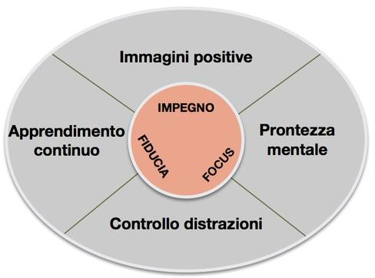
La ruota dell’eccellenza di Terry Orlick

Rappresenta uno stato ottimale per ridurre l’ansia.
La metodologia utilizzata può essere sintetizzata in un acronimo facilmente memorizzabile: P.A.S.S.I.
- P: punti di forza, cioè individuare le abilità e le competenze necessarie per raggiungere le prestazioni ottimali (a livello fisico, tecnico, mentale, tattico);
- A: attivarsi, cercando il livello ottimale per essere focalizzato sul compito, definendo il
range entro cui stare. Definire gli obiettivi di prestazione e che siano misurabili e concreti;
- S: sintonizzarsi ovvero rilassare il corpo e trovare il giusto livello di concentrazione al compito in modo da sapere sempre a cosa prestare attenzione;
- S: sincronizzarsi ovvero percepire l’ambiente circostante, cercando di essere fluido,
integrato e in armonia e a proprio agio. Essere presente nella situazione;
- I: interiorizzare le sequenze allenate a livello corporeo e mentale in modo che diventino
delle routine. Questo permette di essere sempre a focus, lucido, concentrato e calmo.

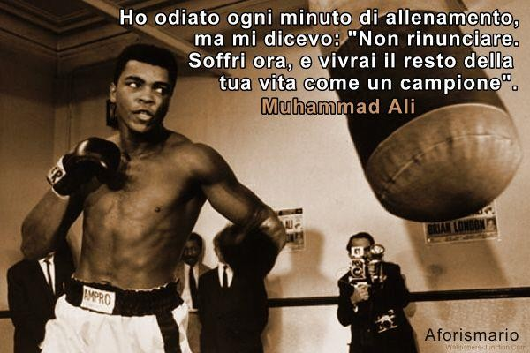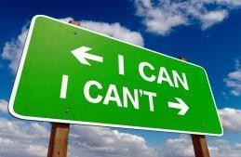
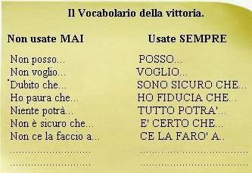
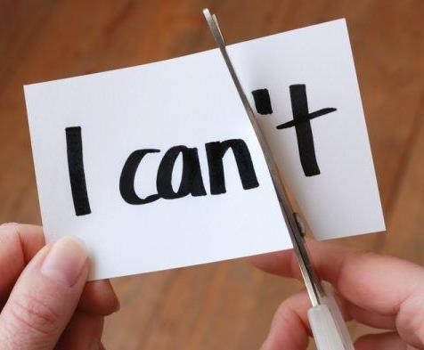
Il dialogo che intrattieni con te stesso può essere il tuo più grande amico o il tuo
peggior nemico!

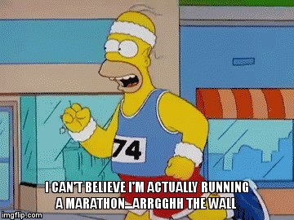
- “Non ce la faccio più ”
- “Ho troppo male per andare avanti ”
- “Non ce la farò mai a continuare ”
- “Sono ansioso, mi stanno tremando le
mani”
- ”E’ tutto inutile”
- “Il mio avversario è più forte, non riuscirò
a batterlo”
- “Posso farcela ”
- “Supererò il dolore ”
- “Ho già superato questi momenti, li supererò anche questa volta ”
- “Devo restare concentrato ora respiro
profondamente e mi sentirò calmo”
- “Vale la pena tentare”
- “Ho delle debolezze, ma so quali sono i miei punti di forza”

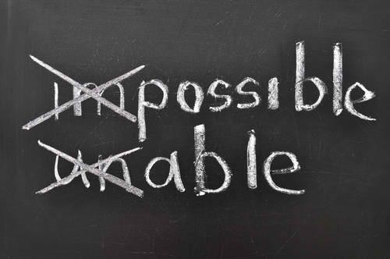
«Forza ce la puoi fare”
Pensieri positivi
“Oggi è il mio giorno»
“Continua così che sta
andando tutto bene”
“Sono qui e sono sicuro di aver fatto tutto il possibile per essere al meglio di me stesso”
“Oggi sono un disastro”
“Oggi non è giornata”
Pensieri negativi
“Sono un idiota, se continuo così perdo di sicuro”
“Non devo sbagliare”

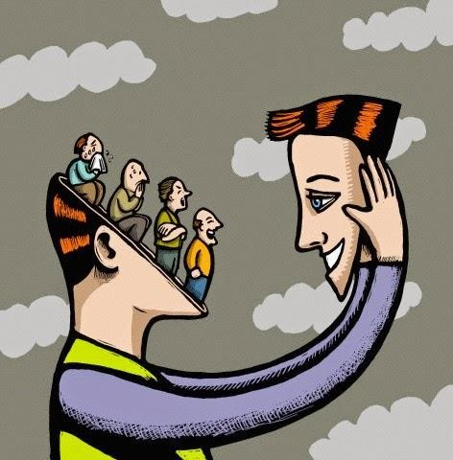
Per formulare un dialogo positivo:

- Usare frasi specifiche. Evitare pensieri troppo lunghi, meglio frasi brevi e mirate.
- Usare il tempo presente dando un comando di certezza. “Forza, ce la posso fare” è meglio di “Ce la farò” piuttosto che di “Dovrei farcela”.
- Formulare frasi positive, evitando parole negative. Il nostro cervello non conosce la negazione, perciò quando si usano frasi negative tipo “Non devo sbagliare”, inconsciamente, si pensa all’immagine dell’errore
- Evitare pensieri che esprimono un giudizio. Nel dialogo interiore è inutile commentare e giudicare, soprattutto quando si fa riferimento ad un errore appena commesso. Ad esempio, dopo un errore, anziché dire “Ho sbagliato perché non sono in forma”, è meglio dire “Ho appena sbagliato. Stop. Respira. Ora farò meglio”.
- Ripetere frasi positive. Sviluppare una lista di frasi efficaci o affermazioni positive. E’
la ripetizione di queste affermazioni che porta a crederci.
- Essere gentile mentre ci si parla. Evitare di insultarsi o essere troppo intransigente, non
serve e sottrae energia e valore, in più, genera rabbia e tensione

Regola del pensiero positivo
Il pensiero positivo consiste nell’usare frasi affermative

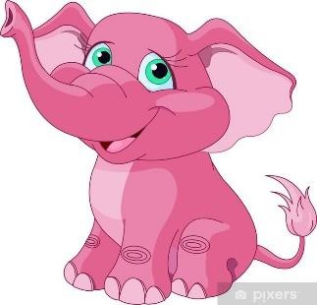
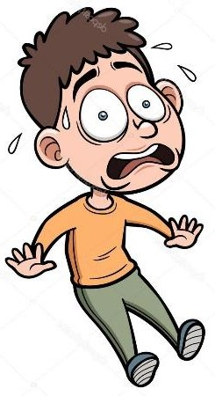
“Non pensare all’elefante rosa”


“Non avere paura” “Coraggio!”

“Non abbassare le braccia” “Tieni le braccia alte”

“Non rallentare” “Continua a correre”

“Non ti agitare”
“… ”
“Stai calmo”
“ … ”

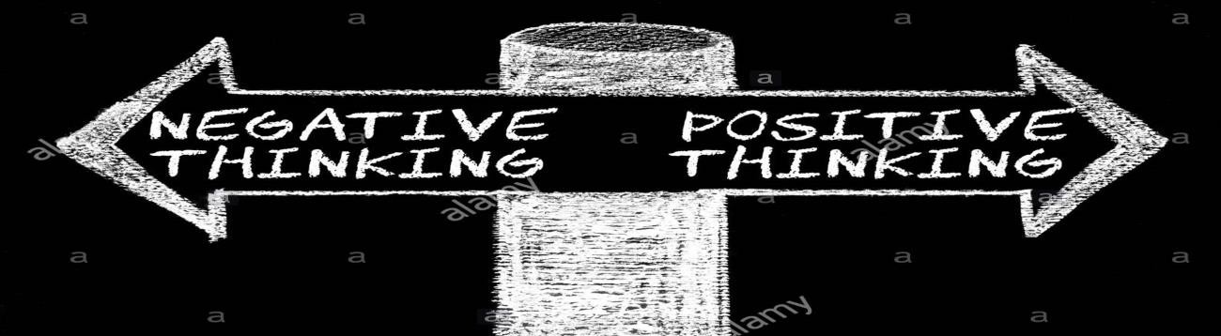

- Non riuscirò a battere il mio record personale
•
Mi piace fare questo sport
- Sono in grado di affrontare
questa gara
- Sono rilassato e concentrato
- Se sbaglio, posso sempre
recuperare
- Quell’avversario è forte ma io ho
altre qualità per poterlo battere
- Posso resistere
- Mi sono allenato a sufficienze a sono pronto per la gara
- Una sconfitta non fa di me
un’atleta fallito
- Sono in ansia
- Mi sento confuso
- E’ una gara troppo importante, potrei sbagliare per il nervosismo!
- Non mi sono allenato abbastanza!
- Non ce la farò mai!
- Non sono concentrato
- Ho avuto poco tempo per allenarmi bene
- Deluderò il mio allenatore
- Quell’avversario è più forte di me non
potrò mai batterlo!

DOVE:
sedi sportive (ambiente di allenamento, palestra, spogliatoi, panchina) e non sportive (casa, luoghi tranquilli).

QUANDO:
gara, allenamento o misto. Pochi sportivi ne ricorrono continuamente. Gli atleti utilizzano poco il ST dopo la competizione o l’allenamento, mentre prediligono il pre-gara e durante

Modalità del S.T.
COSA:
- natura (positiva o negativa)
- struttura (frasi, suggerimenti, parole chiave)
- la persona (prima o seconda)
- tipo di istruzioni (specifiche o generali)

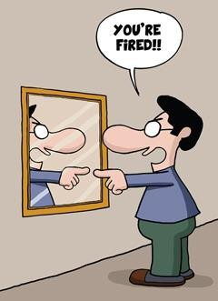
PERCHE’:
  - funzione cognitiva (sviluppare ed eseguire determinate abilità)
  - funzione motivazionale (focalizzazione, autostima, prontezza mentale e fronteggiamento di situazioni critiche. )

QUANDO:
gara, allenamento o misto. Pochi sportivi ne ricorrono continuamente. Gli atleti utilizzano poco il ST dopo la competizione o l’allenamento, mentre prediligono il pre-gara e durante

DURANTE L’AZIONE:
- singole parole chiave
- parole-segnale

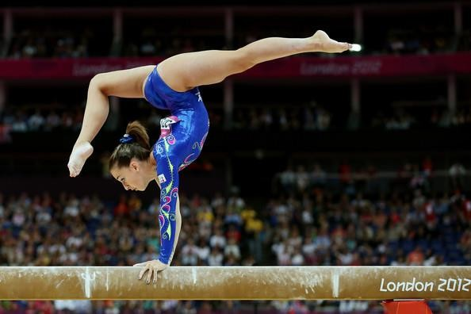
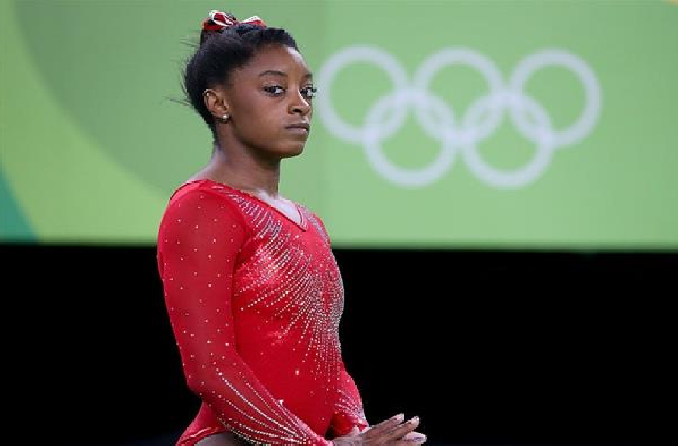
NELLE PAUSE:
Generalmente le affermazioni più lunghe e complesse sono espresse in prima persona mentre parole chiave e brevi suggerimenti vengono dati in seconda persona
- brevi suggerimenti
- frasi mentali

COSA:
- natura (positiva o negativa)
- struttura (frasi, suggerimenti, parole chiave)
- la persona (prima o seconda)
- tipo di istruzioni (specifiche o generali)

- Natura delle dichiarazioni (positiva o negativa): un dialogo interno positivo si riferisce a frasi di incoraggiamento e sprone verso il successo, mentre un dialogo negativo è autocritico e manifesta un incapacità. Il dialogo positivo è sicuramente il maggiormente utilizzato.
- Struttura rappresenta il modo in cui gli atleti parlano a loro stessi, in che modo formulano il loro dialogo:
  - singole parole chiave (come respira, concentrati)
  - brevi suggerimenti (vai avanti, stringi i denti)
  - intere frasi (non preoccuparti degli errori, continua a focalizzarti sull’attrezzo).
La maggior parte gli atleti utilizzano brevi suggerimenti quando si rivolgono a loro stessi durante l’attività sportiva, poi ci sono le parole chiave ed infine le frasi.
- Persona (prima o seconda): gli atleti utilizzano la prima (io,me) o la seconda (tu) persona per rivolgersi a se stessi. La seconda persona è preferibile in quando dà un senso di maggiore autorità e importanza a ciò che viene detto. I brevi suggerimenti vengono dati soprattutto in seconda persona, mentre le affermazioni più lunghe e complesse sono espresse in prima
- Tipo di istruzioni (specifiche o generali). Le istruzioni specifiche si riferiscono a particolari abilità e sono maggiormente legate alla tecnica ed esecuzione di tali movimenti (mantieni la testa alta, abbassati, carica dal basso). Le istruzioni generali riguardano invece l’esercizio generale (resta concentrato, stai attento). Gli atleti sembrano utilizzare maggiormente le istruzioni specifiche.

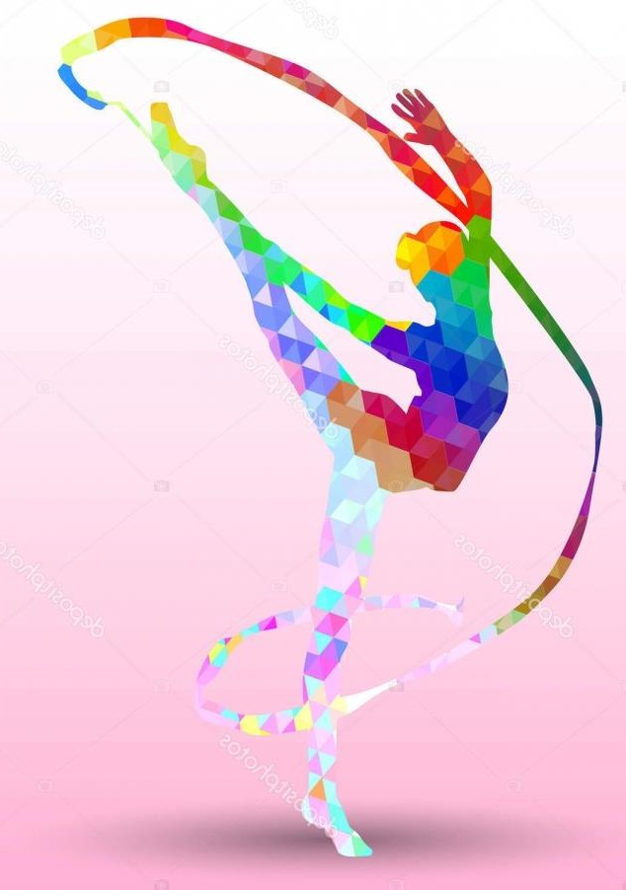

<< I pensieri diventano realtà, ragazze!
… Non stancatevi di ripetere: “Il mio corpo è forte, il mio animo è calmo. E la mia mente è decisa!”>>

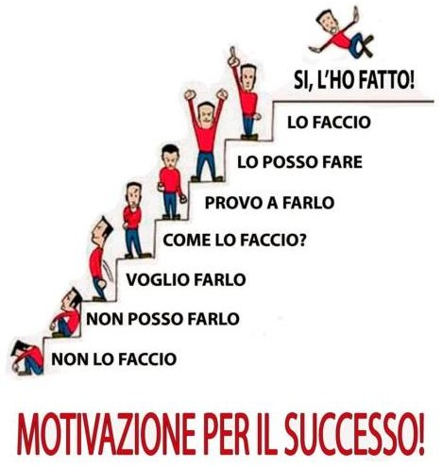
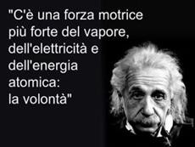
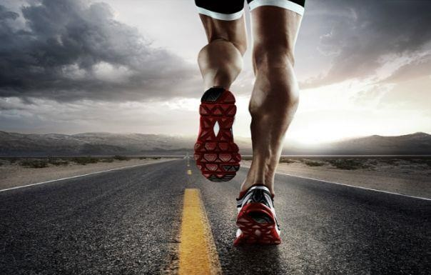
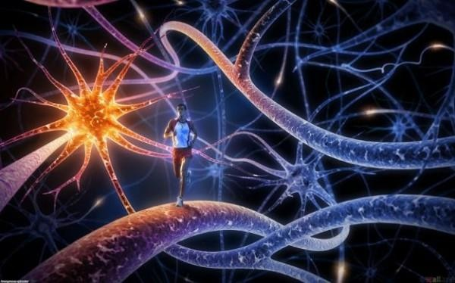

Uno dei fattori che influisce maggiormente sul controllo dello stress è la “resilienza’’

- Resilienza = capacità del metallo di resistere alle forze che gli vengono applicate
- In Psicologia la Resilienza è quella capacità di affrontare in modo positivo gli eventi
traumatici riadattando e riorganizzando la propria vita.
- In ambito sportivo la Resilienza è la caratteristica che permette all’atleta di raggiungere i propri obiettivi, facendo fronte a difficoltà, sconfitte ed infortuni.
Una notevole difficoltà è rappresentata dal mantenere un equilibrio tra l’Autostima e
l’Autoefficacia evitando eccessi dell’una sull’altra
Ed è proprio qui che il supporto psicologico dell’allenatore e poi di figure professionali qualificate può fare la differenza.

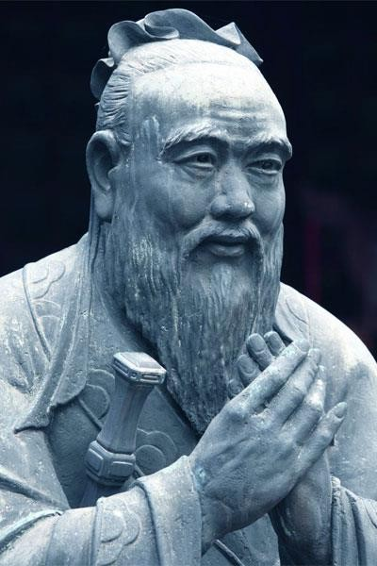
“La nostra gloria più grande non sta nel non cadere mai,

ma nel risollevarsi dopo una caduta” Confucio

Le persone resilienti sono caratterizzate da:
- Impegno e tendenza a lasciarsi coinvolgere, a darsi da fare e ad essere attivi.
- Controllo: convinzione di poter esercitare un certo dominio sulle proprie scelte ed iniziative
- Gusto per la sfida: disposizione ad accettare il cambiamento, capacità di vedere gli aspetti positivi delle trasformazioni.
- Attitudine proattiva: capacità di agire sul problema e sulle cause.

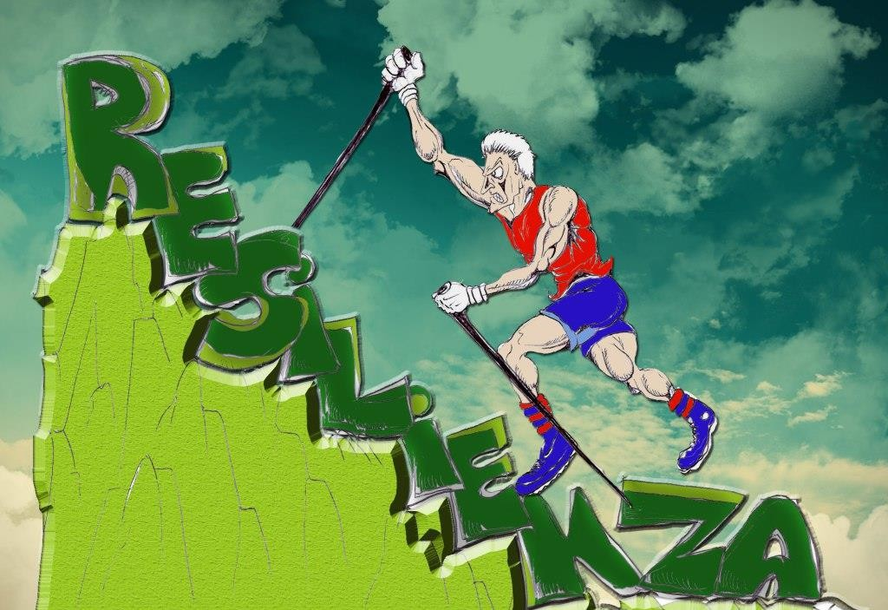
‘’Impegnatevi per ottenere ciò di cui avete bisogno, e quando non riuscite a ottenerlo, ebbene, sorridete e tentate ancora, in un modo diverso’’. William Hart


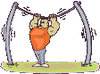
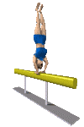
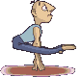
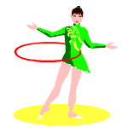
Apprendendo dalle esperienze

Attribuiendo i successi o insuccessi alle proprie abilità, capacità o volontà

Accettando i cambiamenti, ponendosi in modo attivo e non passivo di fronte alla situazione

La Resilienza è una capacità che può essere sviluppata…

Concentrandosi più sulla soluzione che sul problema

Mantenendo la prospettiva

Facendo un passo alla volta

Effetti delle Resilienza:
… anche nello sport

permette la ripresa dopo un evento traumatico, dopo un infortunio, dopo una sconfitta

la persona resiliente possiede propensione a ricercare strategie creative di fronte alle difficoltà
la persona resiliente possiede risorse personali, autostima, attitudine ad apprendere dall’esperienza, importanti relazioni familiari ed amicali

la persona resiliente affronta i problemi in modo
costruttivo, sa uscire dalle situazioni difficili.
essere resilienti significa essere duttili e flessibili, accettando di sbagliare, sapendo di poter rivedere e correggere le proprie azioni.

Altri effetti dello stress …

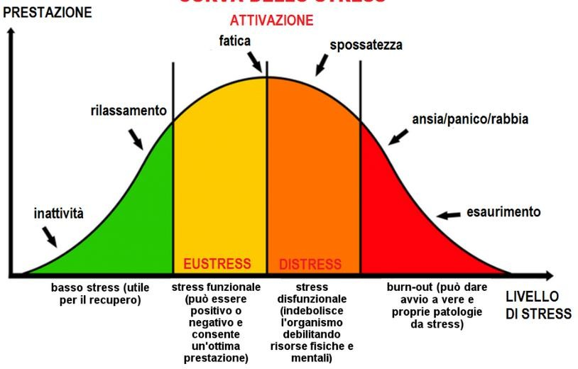

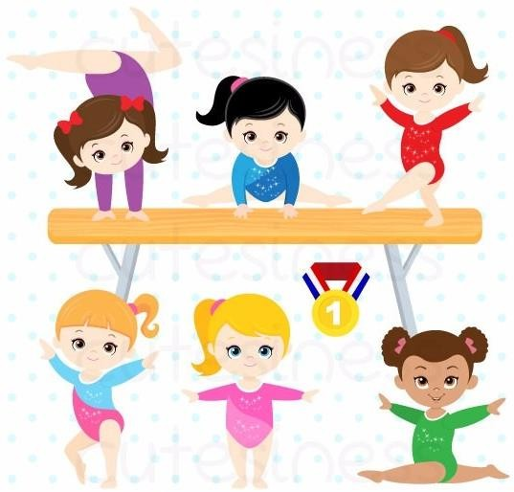
Drop out Burn out

Se l’atleta perde motivazione e fiducia. Non sente di poter o voler dare di più, oppure risente della sfiducia che percepisce da parte dell’allenatore, disiventestendo su se stesso

Se il coinvolgimento è smisurato, quando lo sport diventa “tutto” non faremo altro che interpretare il mondo in base ad esso, salvo poi “risvegliarci” di colpo con brutte ‘’sorprese’’

Drop out: problema non solo legato alla competenza percepita, quanto piuttosto al duplice
rapporto fra crescita e paura di fallire.

Aspettative
dei genitori


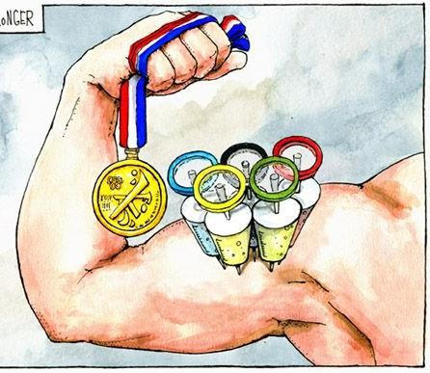
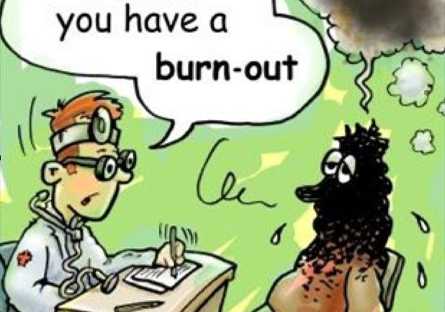
Aspettative
dei tifosi

Pressioni di natura psicologica come gli sponsor

Stressor
(esterni)

Contratti che prevedono il raggiungimento di determinati risultati
Aspettative
dell’allenatore

Pressioni economiche

BURNOUT

Nei casi peggiori può sfociare nell’uso di sostanze dopanti

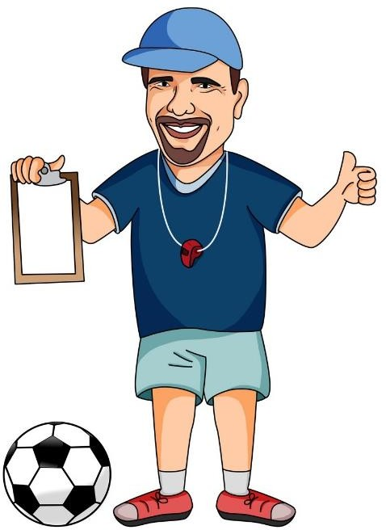
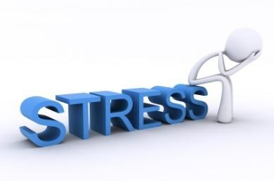
BURNOUT
per un atleta
Carico totale di stress
Carico totale di stress |  |  | stress relativo allo stile di vita:  dovrà essere il più possibile misurato
Carico totale di stress |  |  | stress emozionale:  difficilmente controllabile (la scomparsa di un  conoscente, la fine di una storia d’amore ecc.),
Carico totale di stress |  |  | stress da allenamento:  dovrà essere progressivo ed i livelli di carico aumentati gradualmente
Carico totale di stress |  |  | stress relativo alla gara:  dovrà essere gestito al meglio (eustress, distress)

Mental Coach

CARICO ESTERNO – CARICO INTERNO
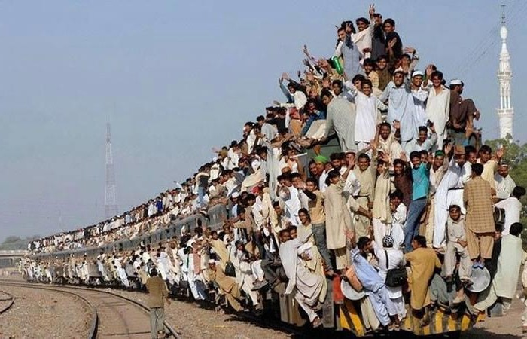


CARICO ESTERNO
Esercitazione
vengono rispettati i criteri di volume, intensità, densità, frequenza.
proposta
nella quale
CARICO INTERNO
Ciò che si determina nell’organismo, quale risposta adattativa al carico esterno, che possiamo solo ipotizzare ma non verificare con certezza.
Se, ad esempio, proponiamo un lavoro mirato alla potenza aerobica, possiamo sconfinare nella capacità lattacida, cosi come possiamo retrocedere alla resistenza aerobica

Un carico esterno inferiore ad un altro, se realizzato in condizioni di maggiore stanchezza, provoca un carico interno superiore (Bellotti – Donati)

Stress e Cortisolo

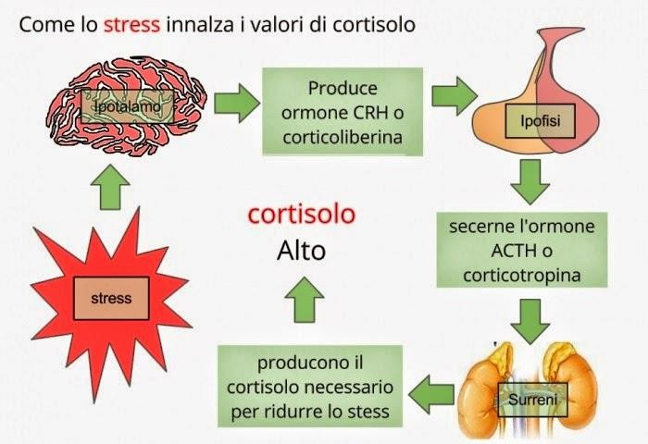

Il cortisolo nello sportivo aumenta se:
- Superallenamento
- Sonno, riposo e recupero sono insufficienti
- Allenamenti in concomitanza di malesseri psico-fisici
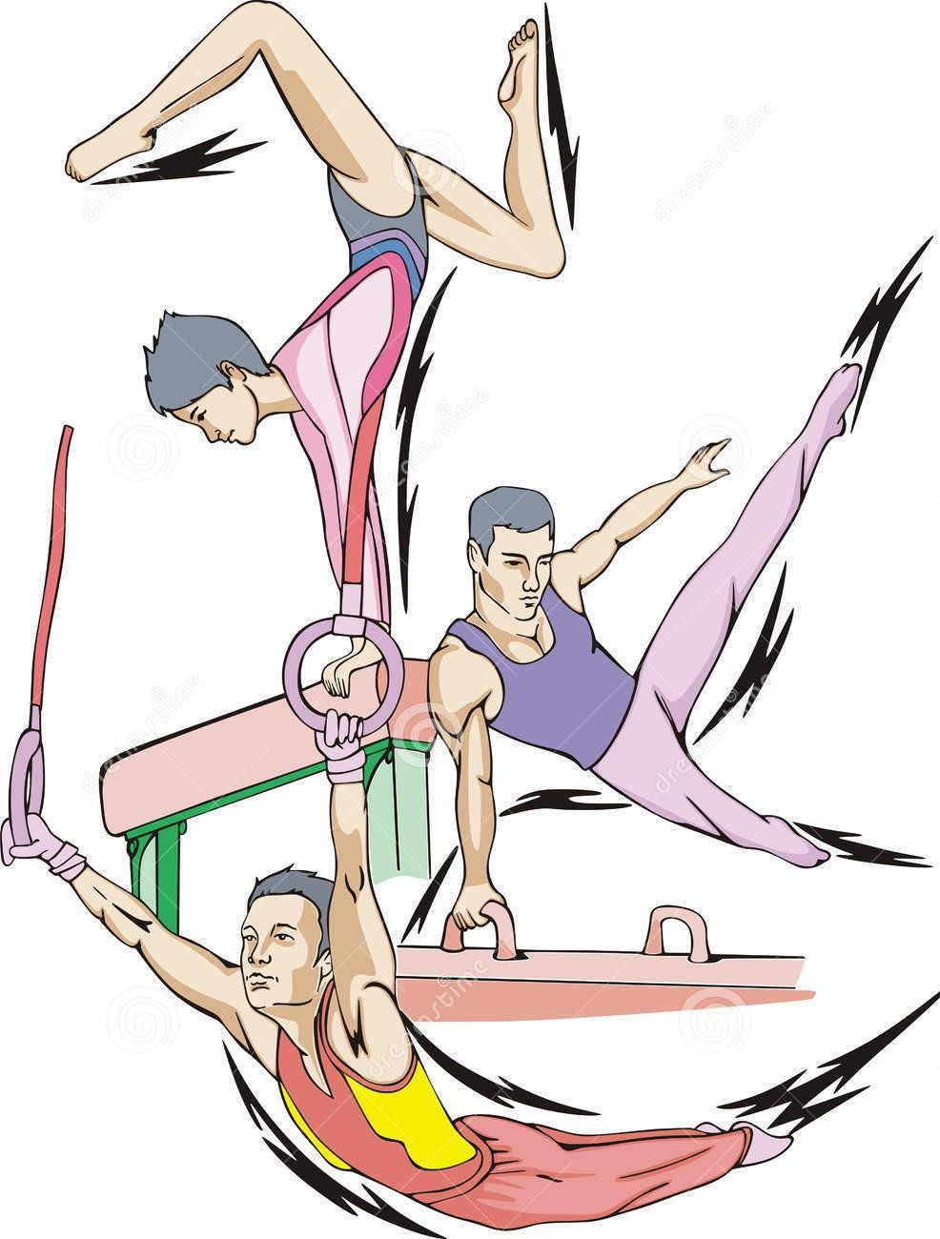
- Alimentazione errata
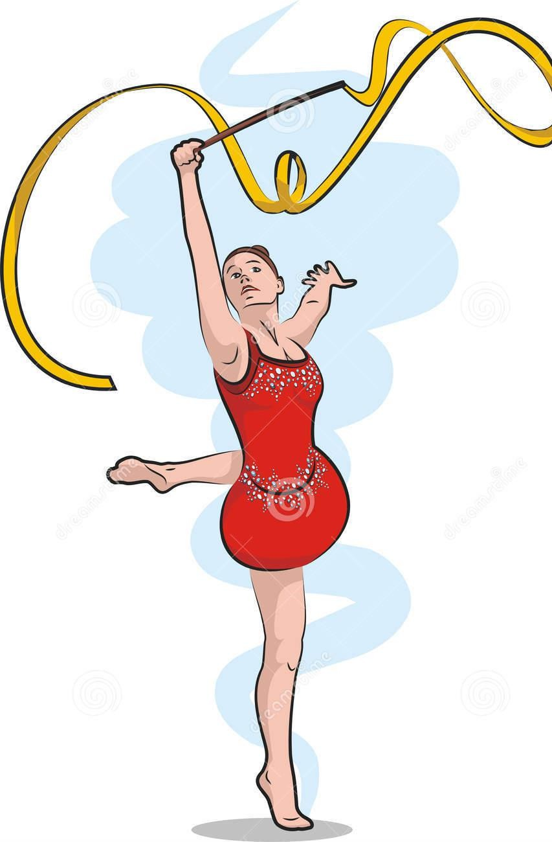

L’ormone dello stress, il cortisolo inibisce le funzioni corporee non indispensabili nel breve periodo, sostenendo le funzioni degli organi vitali.

Alti livelli di cortisolo si evidenziano in seguito a prolungati sforzi fisici, digiuno estremo, intervento chirurgico, determinando:

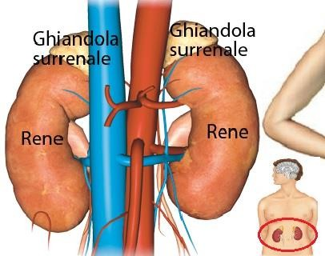
- Sbalzi di umore
- Aumento dell’ansia
- Stanchezza ma difficoltà a riposare
- Aumento della minzione e sete eccessiva
- Ciclo irregolare e problemi di fertilità
- Alta suscettibilità alle infezioni
- Aumento rischi di fratture, osteoporosi e infortuni
- Dolori muscolari prolungati ed infortuni muscolari
- Affaticamento cronico
- Sete eccesiva
- …

Attività fisica e cortisolo

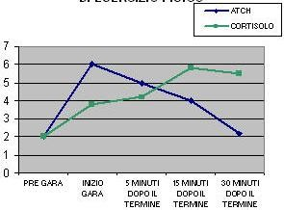
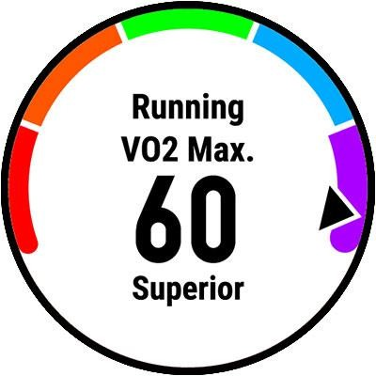
Il livello critico di esercizio fisico che provoca un aumento consistente della secrezione di cortisolo è pari a circa il 60% del VO2max.
La sua secrezione è direttamente proporzionata
alla durata e all'intensità dell'esercizio fisico,

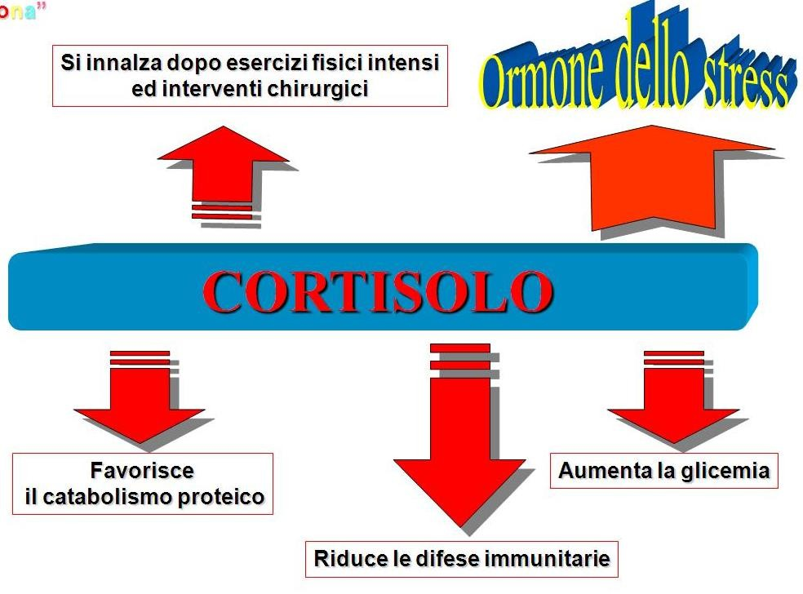
Determinazione del cortisolo salivare:
- cortisolo basale
- 20/30 minuti dalla fine dell’attività fisica
- 150 minuti dalla fine dell’attività
E’ quindi possibile capire se l’atleta è in overtraining.

Cinetica del Cortisolo:
- tende ad aumentare dopo 10-15 minuti dall’inizio dell’esercizio fisico intenso
- resta elevato per tutta la durata della seduta atletica
- può raggiungere valori 2-3 volte il livello basale
- 150’ circa dalla fine dell’attività dovrebbe essere tornato quasi al valore basale

L’innalzamento dei livelli di cortisolo a seguito di un allenamento è un evento fisiologico ed incrementa la disponibilità del glucosio e delle proteine, come forma di energia immediatamente pronta all’uso, indispensabile per affrontare le richieste energetiche per l’attività da svolgere.

Variabilità del cortisolo
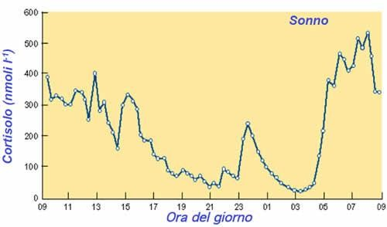
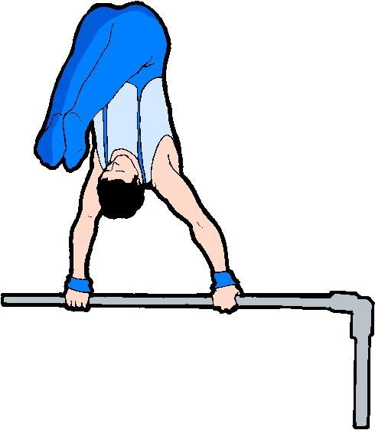
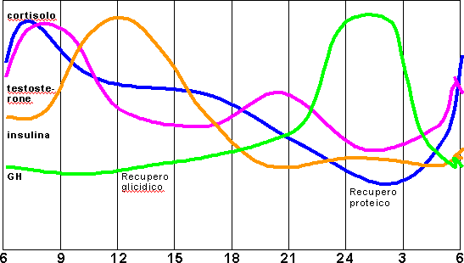
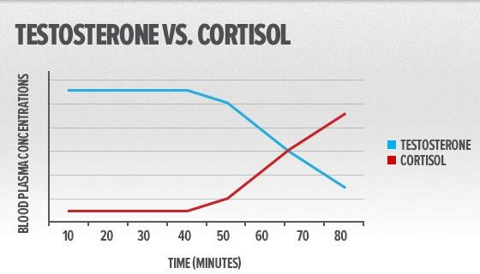


Per avere un maggior controllo del cortisolo dovremmo fare attenzione:

- al riposo = il sonno notturno deve durare almeno otto ore, l’assenza di una sana quantità di riposo è una condizione altamente stressogena . Evitiamo l’inversione dei cicli diurni
- all’alimentazione = occorrerebbe assumere più pasti quotidianamente ma meno calorici del solito, anche fino a cinque al giorno. Importanza alle colazioni abbondanti, privilegiando cibi che contengano carboidrati complessi. Evitare sempre e comunque i digiuni, per ovviare fenomeni ipoglicemici e bere almeno due litri di acqua ogni giorno: oltre a facilitare la eliminazione delle tossine, eviteremo delle possibili situazioni di disidratazione, fonte di stress per il nostro organismo e quindi causa di rilascio di cortisolo;
- alle buone abitudini = non trascuriamo i piccoli sintomi di malattie, evitiamo eccessivi stati di
agitazione ed ansia; non utilizziamo alcol e droghe, attenzione degli agenti atmosferici eccessivi; …
- all’allenamento = gestione corretta del carico degli allenamenti, con la giusta alternanza con periodi di riposo

Carico di Allenamento:

- Carico eccessivo: supera le capacità funzionali
dell’organismo producendo effetti negativi.
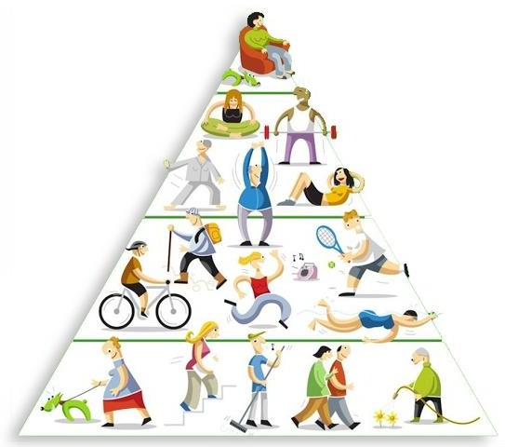
- Carico allenante: rappresenta il carico ideale per gli adattamento con modificazioni positive.
- Carico di mantenimento: evita il fenomeno di disallenamento.
- Carico di recupero: favorisce i processi di
rigenerazione.
- Carico inefficace: comporta stimoli
insufficienti ad innescare reazioni positive.

Se gli allenamenti sono:

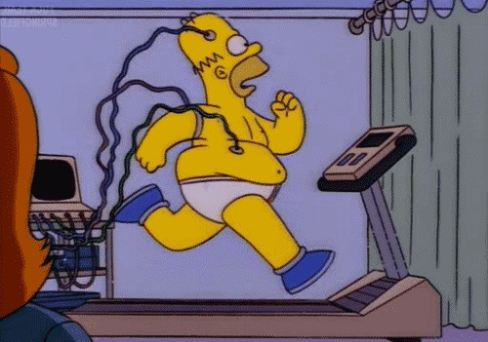
Eccessivamente
‘’stressanti’’

Sovrallenamento

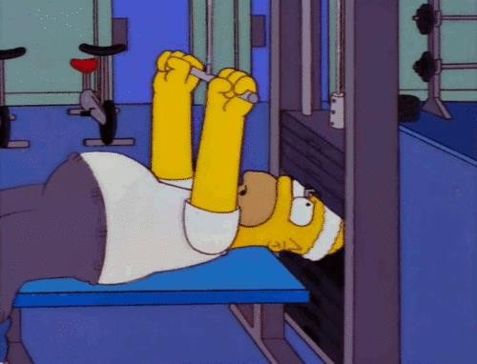
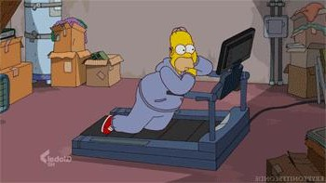
Ragionevolmente
‘’stressanti’’
Miglioramento della performance
Poco o per nulla
‘’stressanti’’
Calo della performance

In Gara:
Stress mentale
ottimale
Atleta
‘’in gara’’

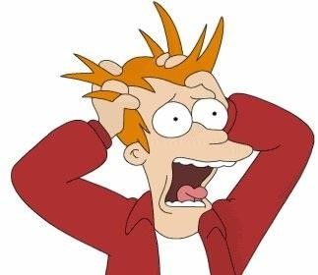
‘’FLOW’’
Stress mentale
nullo o eccessivo
Atleta
‘’non in gara’’

